KESİRLER
1.
A.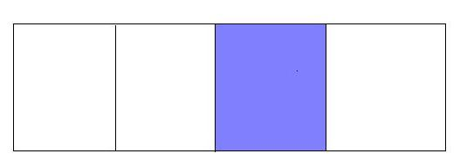 B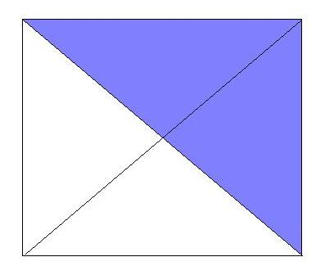 C.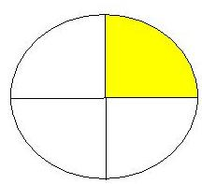
2.Aşağıdakilerden hangisi yarımı göstermez?
A.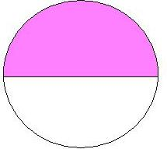 B.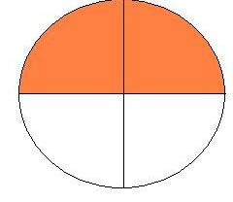 C.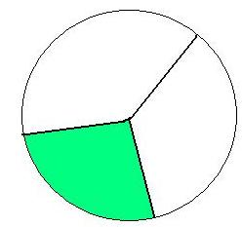
3.Ahmet 8 bölmeli bir hedef tahtasına atış yaptı.5 tanesini isabet ettirdi.Bu durumu gösteren kesir aşağıdakilerden hangisidir?
A. B. C.
4.Ayça,Arda ve Tuğçe her biri eşit dilimlerle bölünmüş pide aldılar.Ayça pidesinin ’ini ,Arda ini,Tuğçe ise ’ini yedi.En fazla pide yiyen kimdir?
A.Tuğçe B.Arda C.Ayça
5.Pınar’ın 3 tane pembe,2 tane mavi,1 tane de yeşil gömleği vardır.Gömleklerinin ’ini yıkanması için çamaşır makinesine koydu.Pınar gömleklerinin kaç tanesini çamaşır makinesine koydu?
A.4 B.5 C.3

6.Yandaki kesirlerin büyükten küçüğe doğru sıralanışı 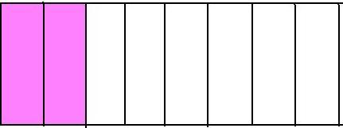
aşağıdakilerden hangisidir? 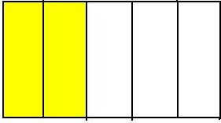
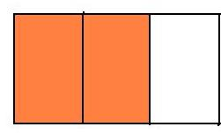
A. > > B. > > C. > >

7.Aşağıdaki kesirleri karşılaştırırken aralarına gelecek işaret aşağıdakilerden hangisidir?
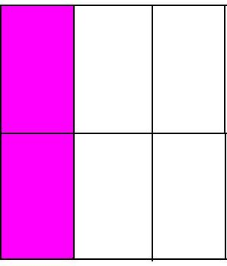
….
- B.= C.<
Hayvanlar | Uyuma süreleri
Aslan | saat
Ayı | saat
8.Yandaki tablo aslan ve ayıların bir günde uyudukları zamanı
göstermektedir.Buna göre aşağıdakilerden hangisi doğrudur?
A.Aslan,ayıdan fazla uyur.
B.Ayı,aslandan fazla uyur.
C.Her ikisinin uyuma süreleri eşittir.

9.Esra 84 tane boncuğun ’i ile bilezik yaptı.Geriye kalanlarıyla da kolye yaptı.Esra’nın kolye için kullandığı boncuk sayısı kaçtır?
A.45 B.56 C.26

10. Aşağıdaki kesirlerden hangisinin okunuşu yanlıştır?

A. 3 altı bölü üç B. 2 üçte iki C. 3 üç bölü beş D. 4 sekizde dört
6 3 5 8

11. 36 sayısının üçte birine, aşağıdakilerden hangisini eklersek 1 yüzlük elde ederiz?
A. 88 B. 82 C. 64 D. 9

12. 1 'ü 18 olan sayının 4 katı kaçtır?
4
A. 288 B. 188 C. 144 D. 72

13. Paramın 1 'ünü harcayınca geriye ne kadarı kalır?
4
A. 1 B. 2 C. 3 D. 4
4 4 4 4

14. Yandakilerden hangisi çeyreği gösteren kesirdir?
A. 2 B. 1 C. 3 D. 1

4 4 4 4

15. 24’ün 2 ’sı kaçtır? A.12 B.16 C.4 D.8
6

16. 42 yumurtanın 1 'sı kırıldı. Kırılmayan yumurtalar kaç tanedir?
6
A. 35 B. 32 C. 14 D.7

17. 5 'sı 120 olan sayı kaçtır? A. 100 B. 120 C. 124 D. 144
6
18. Bir yolun, 2 'ini gidince geriye 30 kilometre yol kalıyor. Yolun tamamı kaç kilometredir?
5
A. 12 B.18 C. 50 D. 75

19. Dört yarım ekmek ile dört çeyrek ekmek toplam kaç bütün ekmek eder?
A. 2 B. 3 C. 4 D. 8

20. Hangi sayının 3 'ü 42'dir? A. 98 B. 56 C. 28 D. 14
4

21. 600 TL'nin 3 'ünün yarısı kaç liradır? A. 450 B. 300 C. 225 D. 150
4

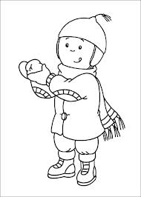
ANLAMCA ÇELİŞKİLİ İFADELER, NOKTALAMA İŞARETLERİ
1.Tişörtünü giydi ve dışarı kartopu oynamaya gitti.
Karlı, soğuk havalarda tişört giyilmez.

2.Karnım tok olduğu için tıka basa yedim.
…………………………………………………………………………………

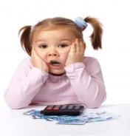
3.Karnesi hep zayıftı. Çünkü sene boyunca hep çalışmıştı.
………………………………………………………………………………..

4.Tarlaya yağan kar, karpuzların üzerini kapattı.
………………………………………………………………………………..

5.Çok üşüyorum, lütfen şu camı açar mısın?
……………………………………………………………………………….

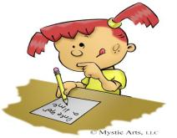
6.Sınavdan beş alınca yüzüne bir hüzün çöktü.
…………………………………………………………………………………

7.Kitabı yalayıp yuttum, eminim çok düşük bir not alacağım.
……………………………………………………………………………......

8.Yağmur yağdığı için yerler kupkuruydu.
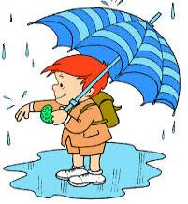
…………………………………………………………………………………

9.Okuması çok hızlıydı; dakikada on kelime okuyordu.
……………………………………………………………………………........

10.Annesini heyecanla bekliyordu, gelince yüzüne bakmadı.
………………………………………………………………………………….

11.Dersleri hiç dinlemediği için bütün soruları doğru cevapladı.
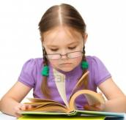
…………………………………………………………………………………..

12.Hiç iştahım yok, bütün kurabiyeleri yiyebilirim.
……………………………………………………………………………………

13.Sınıfım kantine çok yakın, yürü yürü bitmiyor.
……………………………………………………………………………………

14.Annem kısacık saçlarımı öre öre bitiremedi.
………………………………………………………………………………….......

15.Soğuk su elime dökülünce elim yandı.
………………………………………………………………………………………

B)Aşağıdaki cümlelerde parantez ( ) ile belirtilen boş yerlere uygun noktalama işaretlerini koyunuz.

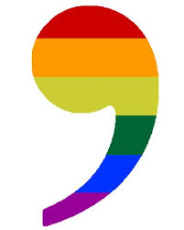
- Kuzuya ot verdin mi( )
- Annemi( )babamı( )kardeşlerimi( )çok özledim( )

- Yarın ailemle pikniğe gideceğim( )
- Çabuk buraya gel( )
- Kaç kardeşiniz var( )
- Başımın ağrısından sabaha kadar uyuyamadım( )
- Eyvah, en sevdiğim filmi kaçırdım( )

- İmdat, yardım edin( )
- Türkiye( )nin başkenti Ankara( )dır( )
- Seneye 4( )sınıfa gideceğiz( )
- Prof( )Dr( )Canan Karatay diyet listesini açıkladı( )

- Kalemini nereden aldın( )
- Dikkat, oradan düşebilirsin( )
- Hey ( ) Buraya bakabilir misin( )
- Öğretmenim çok çalışmam gerektiğini söyledi( )
- Cihan, sınıfımızın bütün kurallarına uyar( )
- Yasemin( )i nerede gördüğümü hatırlayamadım( )

- Annem pazardan elma( )armut( )şeftali ve üzüm aldı( )
- Misafirlerimize pasta( )börek( )meyve suyu ikram ettik( )
- Sevgili dayıcığım( )
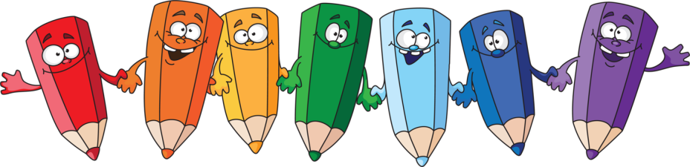
- Bu soruyu hanginiz çözmek istiyorsunuz( )

